

Institut Sains dan Teknologi Terpadu Surabaya
Jl. Ngagel Jaya Tengah 73 - 77, Surabaya 60284
Telp. (031) 5027920 Fax. (031) 5041509

Laboratorium : L-204
Waktu : 15.45-17.45
Minggu Ke : 2
Materi : Javascript
Praktikum : Pemrograman Web
Jurusan : S1-Teknik Informatika
Tanggal : 16 September 2019
Jenis Soal : Materi dan Tugas

MATERI (TOTAL: 40)

Buatlah sebuah editor HTML dan CSS dengan contoh tampilan sebagai berikut
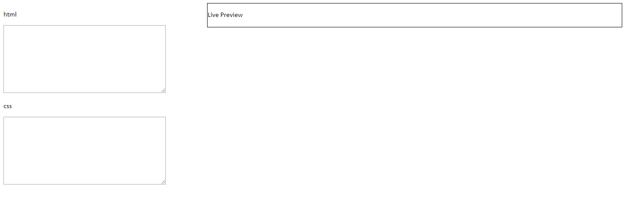

Pada bagian kiri terdapat 2 textarea untuk menginputkan html dan css, yang nantinya akan menjadi live preview secara otomatis pada kotak bagian kanan. Lalu pada bagian bawah masing-masing text area berikan tombol clear Berikut penjelasan lebih lanjut mengenai komponen-komponen yang akan digunakan
- Textarea HTML
  - Ketika isi dari textarea HTML adalah kosong dan user memasukkan “!” (tanda seru) lalu menekan tombol tab maka tanda seru tersebut akan hilang dan digantikan dengan komponen html seperti head dan body (lihat gambar)
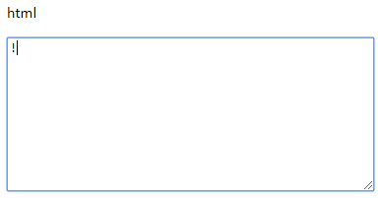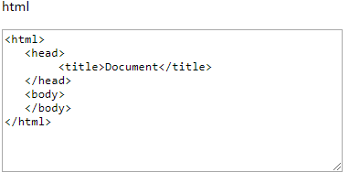
→
  - Apapun yang dituliskan pada textarea html akan menjadi seperti html asli pada kotak live preview
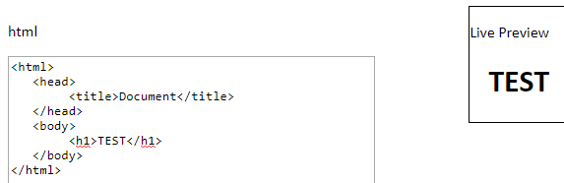

- Textarea CSS
  - User dapat memasukkan kode css pada textarea CSS, dan dapat dipanggil pada textarea html dengan menuliskan <css>

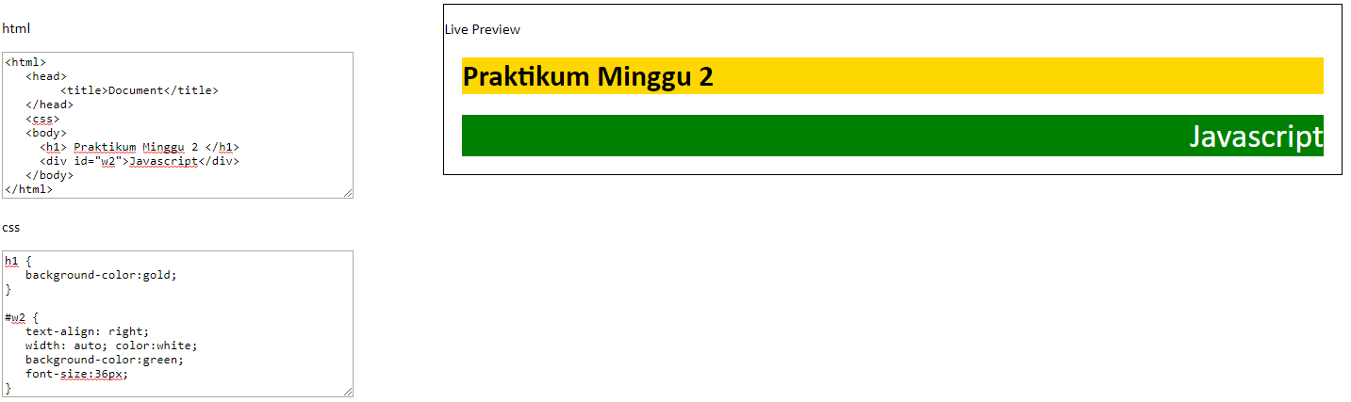

MATERI: 40
SCORE | KRITERIA
0 / 5 | Menggunakan javascript external
0 / 4 | Menggunakan komponen yang sesuai
0 / 4 | Layout tampilan sesuai
0 / 5 | Dapat membuat html secara otomatis ketika isi dari textarea HTML adalah kosong dan user memasukkan “!”
0 / 5 / 10 | Live preview berubah sesuai dengan isi text area HTML
0 / 5 / 10 | Dapat meng-include kan CSS yang diketikkan pada textarea CSS dan Live Preview berubah sesuai dengan css yang sesuai
0 / 1 / 2 | Button clear sesuai

TUGAS (TOTAL = 30)
Buatlah game 8 puzzle sederhana. Tampilan program kira-kira seperti di bawah ini.
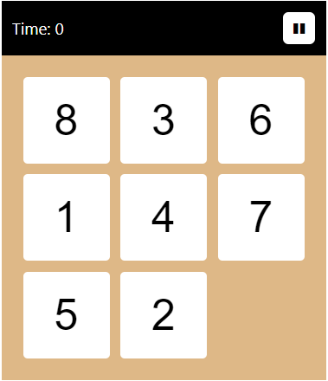

Timer
Akan terdapat timer yang bertujuan untuk menghitung waktu yang dibutuhkan player untuk menyelesaikan puzzle ini (bermula dari angka 0 dan bertambah 1 setiap detiknya)

Kondisi Awal
Acaklah 8 keping puzzle. Masing-masing keping memiliki angka antara 1-8 dan tidak ada keping dengan angka yang sama. Keping juga harus tersusun rapi seperti pada contoh.

Gameplay
Ketika player mengklik salah satu keping yang berada persis di sebelah bagian papan yang kosong, keping itu akan berpindah tempat tempat tersebut. Jika tidak terdapat area kosong persis di sebelah keping yang diklik, maka tidak terjadi apa-apa.
Terdapat pula tombol pause yang ketika ditekan maka semua keping tidak dapat diklik dan timer berhenti sementara hingga tombol pause ditekan kembali.

Kondisi Menang
Player dinyatakan menang ketika player berhasil menyusun puzzle dengan angka 1-8 urut dari kiri ke kanan dan atas ke bawah dengan bagian pojok kanan bawah papan kosong. Ketika player menang, munculkan pop-up “You Win!!!”. Setelah itu, munculkan confirm dialog yang menanyakan apakah player ingin bermain lagi atau tidak. Jika ya, maka resetlah permainan dari awal. Jika tidak, tidak terjadi apa-apa.

1 | 2 | 3
4 | 5 | 6
7 | 8
Ilustrasi kondisi menang

Cheat
Jika tombol c ditekan, susunlah kepingan puzzle menjadi seperti di bawah ini.

1 | 2 | 3
4 | 5 | 6
 | 7 | 8

DILARANG MENGGUNAKAN KONSEP YANG BELUM DIAJARKAN DI PRAKTIKUM. JIKA MENGGUNAKAN, NILAI TUGAS = 0!

TUGAS : 30
Highlight kriteria yang dikerjakan dengan warna kuning dan kumpulkan. Jika kriteria yang tidak dikerjakan dihighlight, maka nilai tugas dikurangi sesuai dengan kriteria tersebut.
SCORE | KRITERIA
0/4 | Timer berjalan dengan baik dan berhenti ketika player berhasil menyelesaikan puzzle
0/2/4 | Tombol pause benar (timer berhenti dan keping tidak dapat diklik)
0/4 | Random keping awal benar (semua keping harus memiliki angka yang berbeda dan posisi keping benar)
0/8 | Keping dapat berpindah ke tempat kosong maupun diam ketika diklik sesuai kondisinya
0/4 | Muncul pop-up menang ketika player berhasil menyelesaikan puzzle
0/3 | Confirm dialog berfungsi dengan semestinya
0/3 | Cheat benar
+2/+4 (bonus) | Tampilan rapi dan indah (menggunakan CSS dan user-friendly)
Menyetujui

(Eka Rayahu Setyaningsih, S.Kom., M.Kom.)
Koordinator Kuliah
Mengetahui

(Grace Levina Dewi, M.Kom.)
Koordinator Laboratorium
Penyusun Soal

(Stella Vania)
Asisten

